INFORMACIJA O OZNAČAVANJU GORIVA – CESTOVNIH VOZILA
ZA POTROŠAČE

Opće informacije:
Kako bi se potrošačima pomoglo prilikom odabira odgovarajućeg goriva za njihova vozila diljem Europe, Europska unija odredila je nove zahtjeve za označavanje za novoproizvedena vozila i postaje za punjenje goriva. Od listopada 2018.g., diljem Europe će se pojaviti nove jedinstvene i usklađene oznake za goriva.
Takve oznake će se postavljati:
- na novoproizvedena vozila, u neposrednoj blizini poklopca/čepa spremnika za gorivo;
- u priručniku vlasnika vozila. U slučaju novijih vozila, moguće ih je uključiti i u elektronički priručnik dostupan preko informativno-zabavnog sustava vozila;
- na svim javnim postajama za punjenje vozila na mjernim uređajima za prodaju goriva i na pipcima za gorivo;
- kod distributera vozila.
Koja vozila podliježu predmetnom zahtjevu za označavanje?
U odnosu na cestovna vozila, oznake će se postavljati na novoproizvedene:
- mopede, motocikle, tricikle i kvadricikle;
- osobne automobile;
- laka gospodarska vozila;
- teška gospodarska vozila;
- obične i putničke autobuse.
Podliježu li obvezi vozila svih starosti?
Ne. Sukladno europskim propisima, oznake će se postavljati samo na nova vozila stavljena na tržište ili registrirana od 12. listopada 2018. – „novoproizvedena vozila“.
Proizvođači vozila ne preporučaju postavljanje oznaka na starija vozila. Molimo kontaktirajte svojeg lokalnog distributera ako trebate savjet o tome koje gorivo se preporuča za Vaše vozilo.
Kada će predmetne oznake biti vidljive u državama članicama EU?
Oznake će se stavljati na novoproizvedena vozila i na postaje za punjenje benzina, dizela, vodika (H2), stlačenog prirodnog plina (SPP-CNG), ukapljenog prirodnog plina (UPP/LNG) i ukapljenog naftnog plina (UNP/LPG) na svim postajama za punjenje goriva u Europskoj uniji, na način da su iste potrošačima jasne i vidljive, od 12. listopada 2018.
S obzirom da je taj datum rok za usklađenje, proizvođači vozila i operateri postaja za punjenje goriva počet će uvoditi ove oznake tijekom prijelaznog razdoblja prije navedenog datuma.
Kako oznake izgledaju?
Postoje posebne oznake za benzinska goriva, dizelska goriva te plinovita goriva (SPP/CNG, UPP/LNG, UNP/LPG i vodik):

Za benzinska goriva koriste se oznake u obliku kruga („E“ označava bio-komponentu / etanol prisutnu u benzinu):
MOTORNI BENZINI
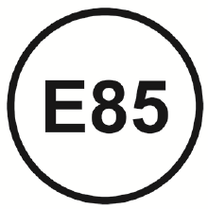
Za dizelska goriva koriste se oznake u obliku kvadrata („B“ označava bio-komponentu / biodizel prisutnu u dizelu, XTL predstavlja sintetičko dizelsko gorivo te označava da nije dobiveno iz sirove nafte):
DIZELSKA GORIVA
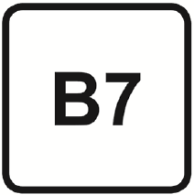 | 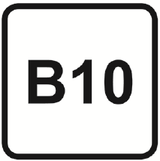 | 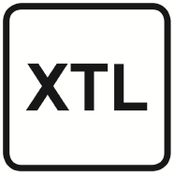

Za plinovita goriva koriste se oznake u obliku romba:
PLINOVITA GORIVA
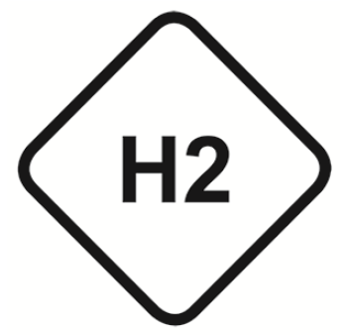 | 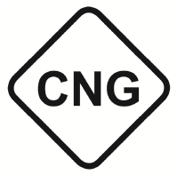

Kako oznake funkcioniraju?
Oznaka je samo vizualno pomagalo potrošačima prilikom provjere da su ispravno odabrali odgovarajuće gorivo za svoje vozilo. Jedino što trebate učiniti je pronaći oznaku na postaji/mjernom uređaju za prodaju goriva koja odgovara oznaci na Vašem vozilu.
Imam električno vozilo, odnose li se oznake i na mene?
Da, ako imate hibridno električno vozilo. I takvo vozilo zahtijeva punjenje odgovarajućim gorivom.
Trenutno je u izradi slični set oznaka za vozila i mjesta za punjenje koje će Vas voditi kroz postupak punjenja baterija vozila te bi se trebale uvesti u budućnosti.
Putujem u inozemstvo. Hoću li vidjeti oznake na postajama za punjenje goriva zemalja kroz koje ću prolaziti?
Nove oznake će se koristiti u svih 28 zemalja članica Europske unije, zemljama Europskog gospodarskog prostora (Island, Lihtenštajn i Norveška), kao i u Makedoniji, Srbiji, Švicarskoj i Turskoj.
Planiram putovanje u Ujedinjeno Kraljevstvo, što je s Brexitom?
Ujedinjeno Kraljevstvo treba odlučiti na koji način će se pravila EU primjenjivati nakon Brexita, međutim oznake će se stavljati na novoproizvedena vozila na proizvodnoj liniji, tako da će vozila koja ulaze na tržište Ujedinjenog Kraljevstva imati nove oznake.
U svezi punjenja pogrešnog goriva:
Otvor spremnika za punjenje goriva u benzinskom vozilu namjerno je manji od sapnice na pipcu za dizelsko gorivo.
Iako to pomaže potrošačima da izbjegnu ulijevanje dizelskog goriva u benzinsko vozilo, potrošači još uvijek mogu iz nepažnje uliti benzin u dizelsko vozilo, unatoč oznakama „Diesel“ oko poklopca/čepa spremnika za dizelsko gorivo.
Potrošači su odgovorni za punjenje ispravnog goriva u svoja vozila (benzin ili dizelsko gorivo).
Ovo priopćenje ne pokriva situacije kada potrošač iz nepažnje ulije benzin u svoje dizelsko vozilo. Nove oznake i ovo priopćenje informiraju potrošače o prikladnosti korištenja određenog goriva za njihova vozila.

